200 éve született

Charles Darwin

1809. febr. 12-én született egy angliai kisvárosban.
1825-től Orvostudományt tanul. Nem bírja az érzéstelenítés nélküli műtétek látványát, ezért félbehagyja tanulmányait.
1827-1831 Apja kérésére teológiát tanul Cambridge-ben.
Emellett természettudományokat is hallgat.
1831-1836 A Beagle háromárbócos hajó fizetés nélküli természettudós utasa. Körülhajózzák a Földet. Biológiai, geológiai és őslénytani megfigyeléseket végez.
Hazatértekor, mint elismert természetkutatót fogadják.
1839 A Royal Society tagja lett.
Megházasodik, majd később tíz gyermekük születik.
Megjelenik első műve a Beagle-n tett utazásairól.

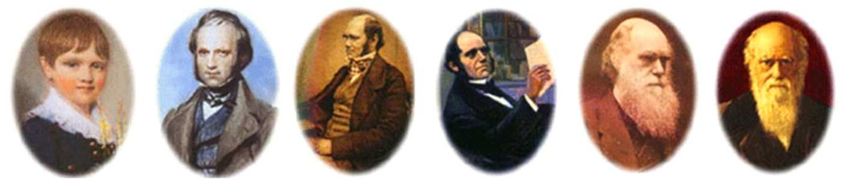
Itt kell összeragasztani a két lapot!

1844 Kétszáz oldalas vázlatot készít evolúciós elméletéről, és úgy rendelkezik, hogy esetleges halála esetén adják ki ezt.
1844-1859 Tovább gyűjti evolúcióelmélete bizonyítékait:
Növényeket, állatokat vizsgál; kertjében növényekkel kísérletezik, galambokat tenyészt; állattenyésztőkkel, kertészekkel, kutatókkal levelezik és konzultál.
1859 Megjelenteti A fajok eredete természetes kiválasztás útján c. művét. Az 1. kiadás egy nap alatt elfogy.
1871 Közzé teszi Az ember származása és az ivari kiválogatódás c. művét.
1882. április 19-én halt meg.
A Westminster-Apátságban temették el, Newton közelében.

Az összeállítást készítette és a szövegeket írta:
Gergely Tibor, a nyíregyházi Krúdy Gyula Gimnázium tanára

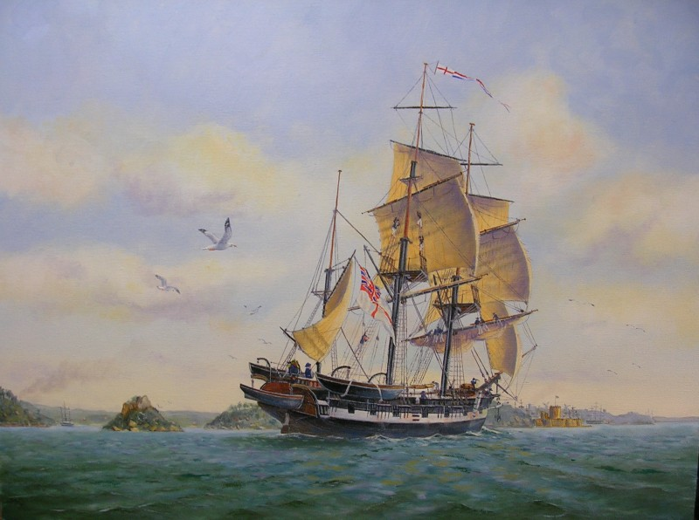
A Beagle háromárbocos, a Földet körülhajózó térképész hajó.
Darwin hosszú szárazföldi felfedező utakat tett, amíg a hajóval tengerpart részleteit térképezték.

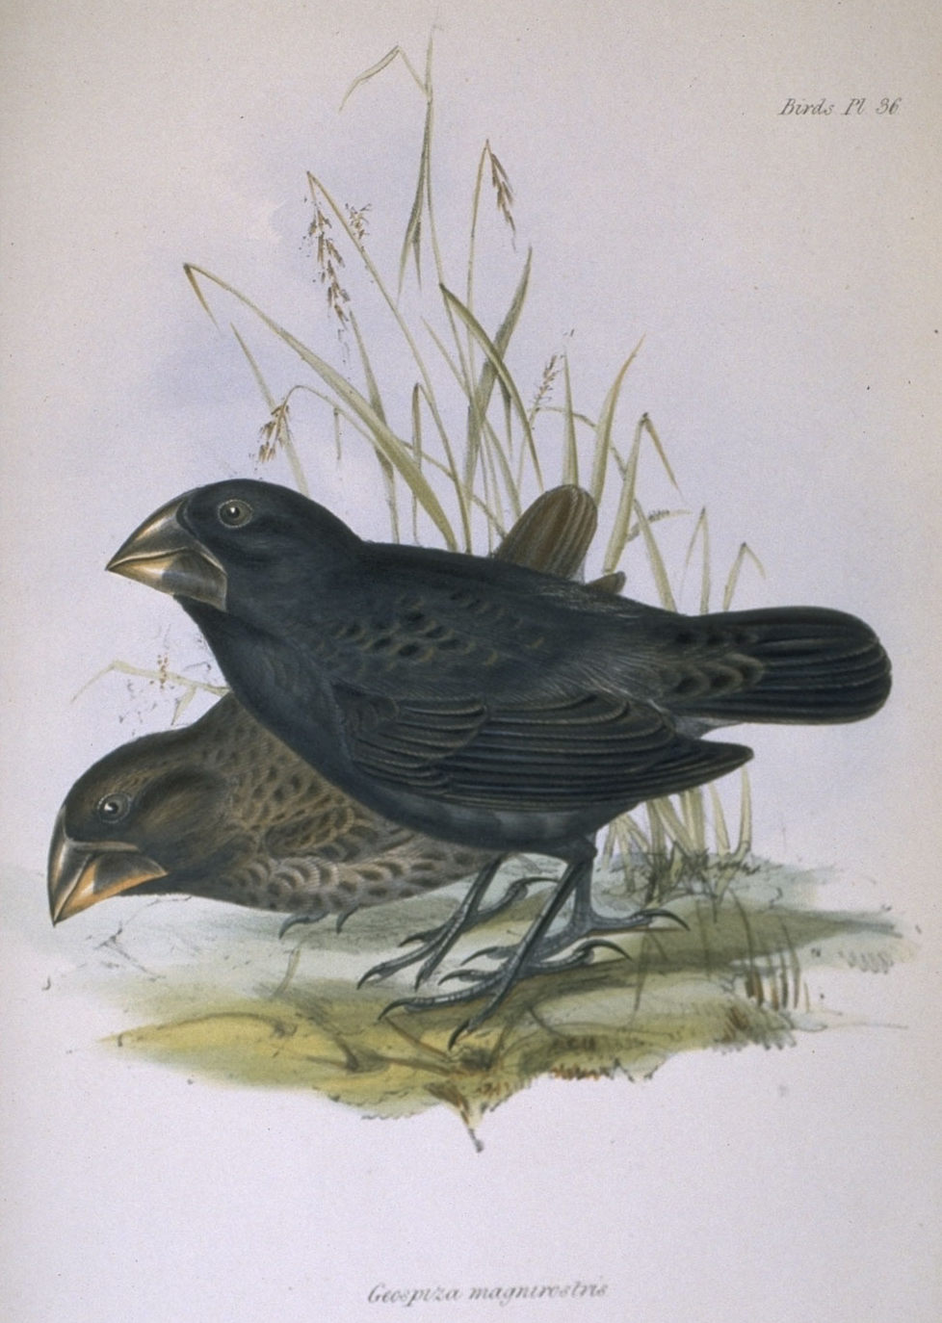 |  | 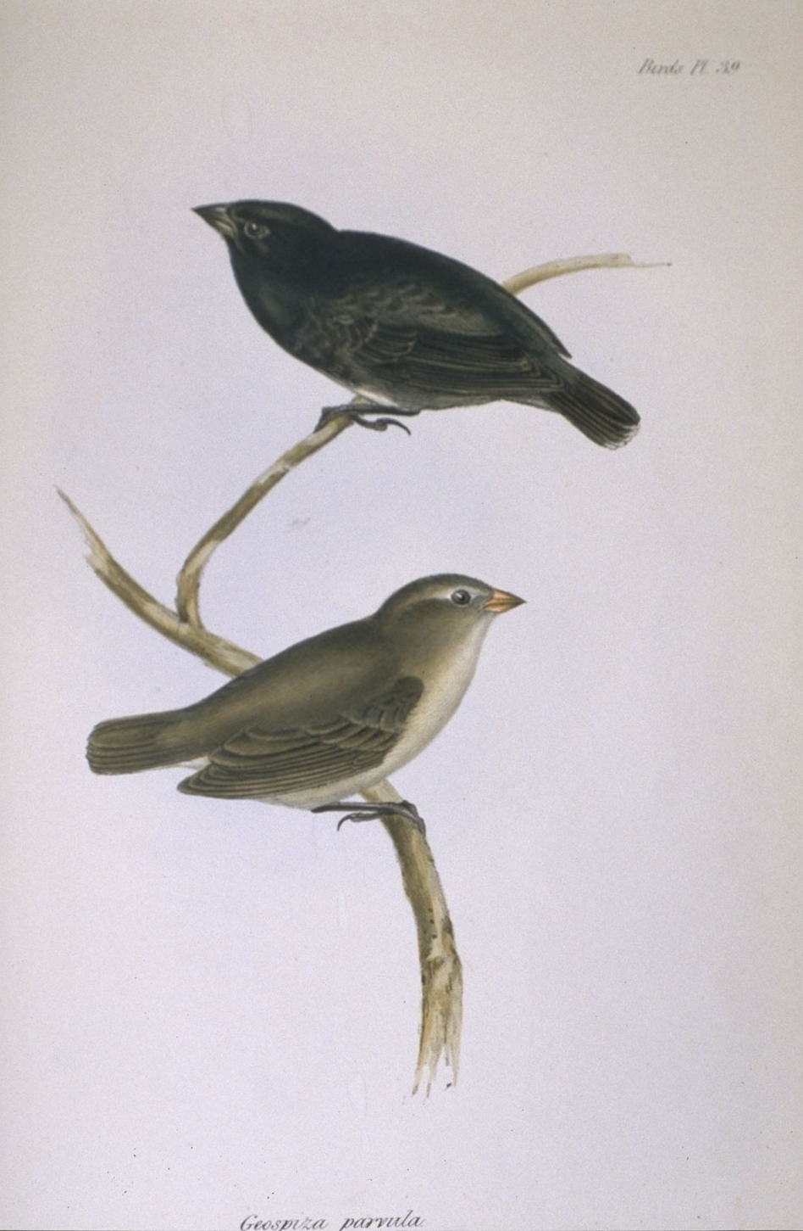
A Galapagos-szigeteken élő két pintyfaj (Ezek megfigyelése adhatta az evolúció elmélet ötletét.)
 | 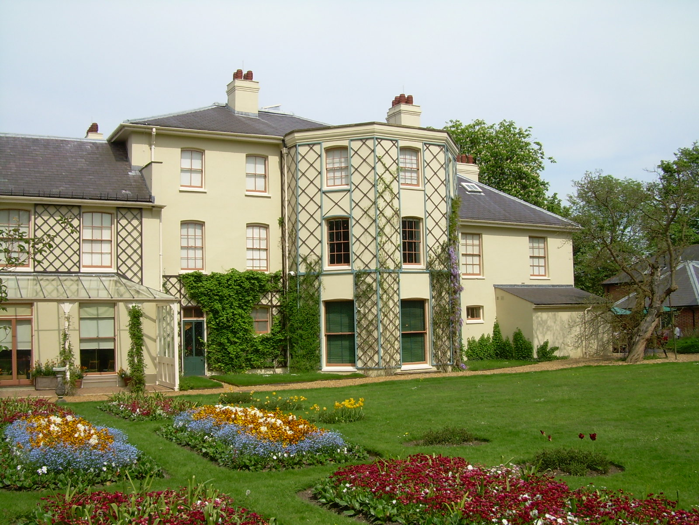
Darwin háza ma
40 évig élt itt családjával, itt írta könyveit és kísérletezett a kertben.

